**CHIROJAAR**

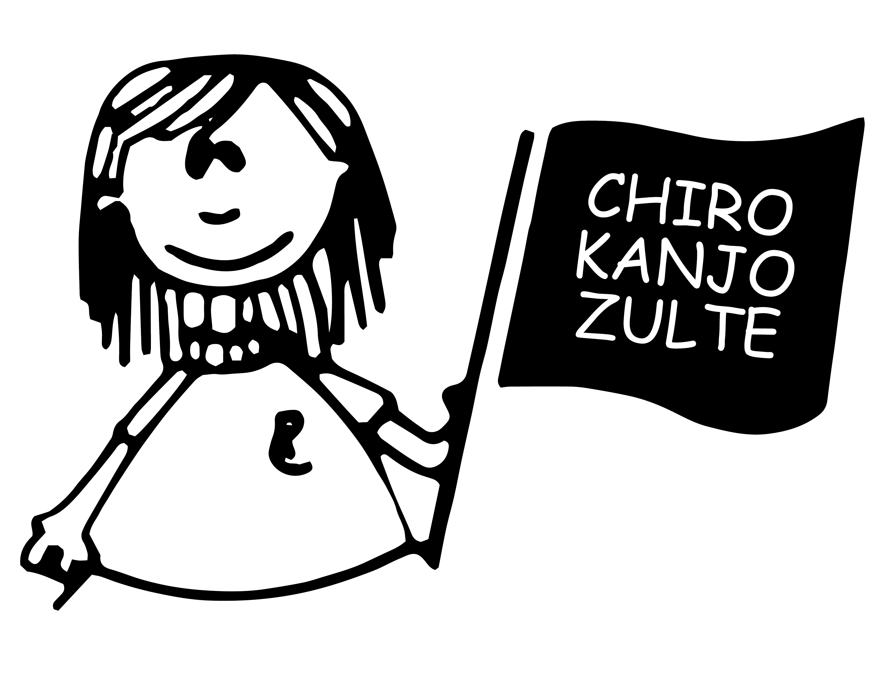2022 - 2023

**Jaarthemalied Chirohiro's**

Oh, ik kan goed blussen  
Bel me als het ergens brandt  
Red ik dan de wereld  
Met m'n gieter in de hand

Ik ben supergrappig  
Ik lach altijd om mezelf (HAHA)  
Ik ken veel goeie moppen  
Die ik niemand ooit vertel

**Ik ben een Chirohiro (4x)**

Iedereen kan slapen  
In hun bed of op de bank  
Maar ik tel al schapen   
Liggend op een houten plank

Thuis spreek ik twee talen  
Niet alleen het Nederlands  
En ga 'k een boodschap halen  
Dan bedank ik in het Frans (MERCI!)

**Je bent een Chirohiro (4x)**

Oh kon ik maar vliegen  
Als een vogel naar de zon  
Dan nam ik zonnestralen  
Mee voor jou als ik dat kon

Oh we zullen springen  
En we springen superhoog  
Samen in de wolken  
Glijden van een regenboog

  
Ieder talent van groot tot klein  
Maakt je uniek, laat het maar zien  
De Chiro is om je heen  
Hier ben je nooit alleen  
En mag iedereen zichzelf zijn

**Wij zijn de Chirohiro's (8x)**

AMBER

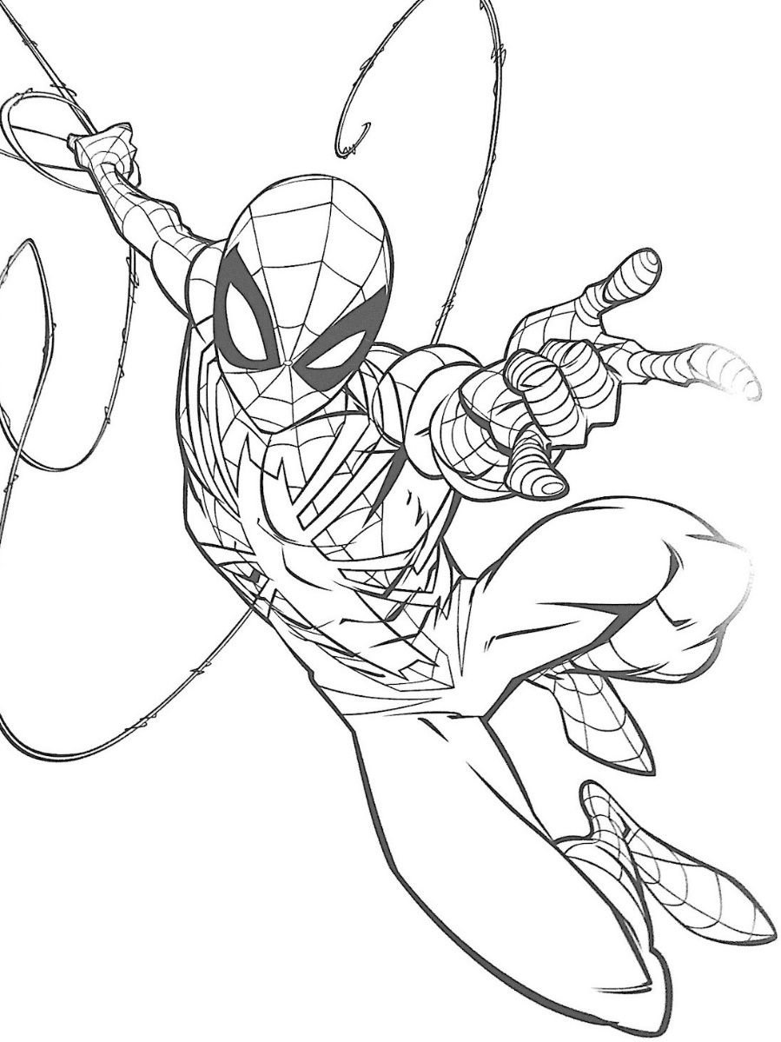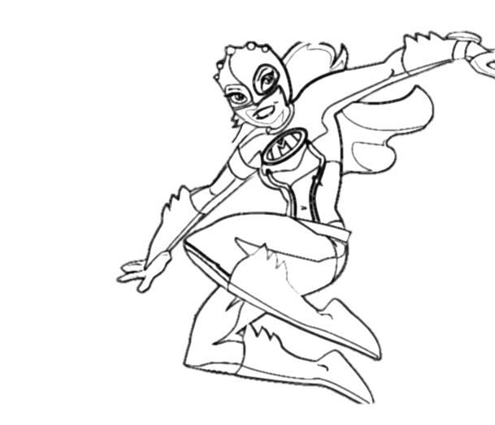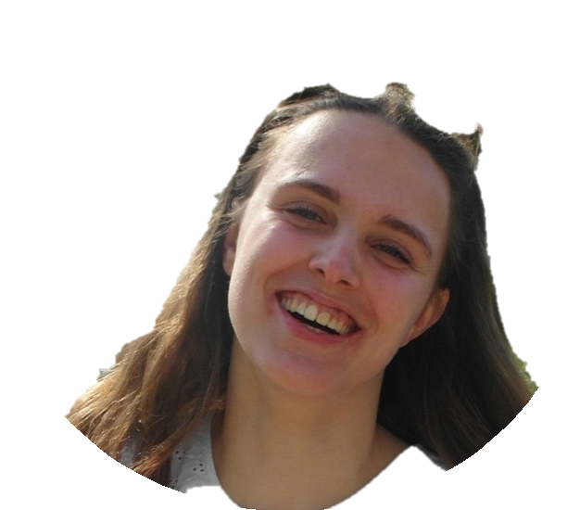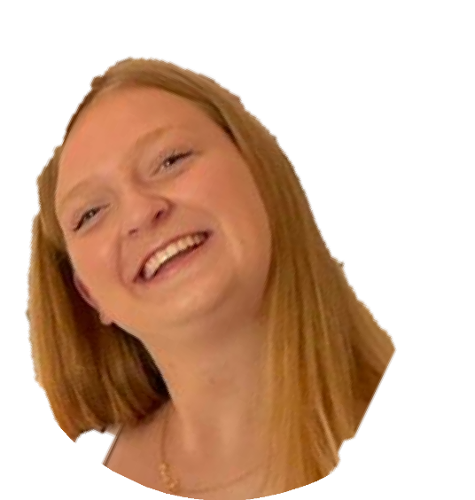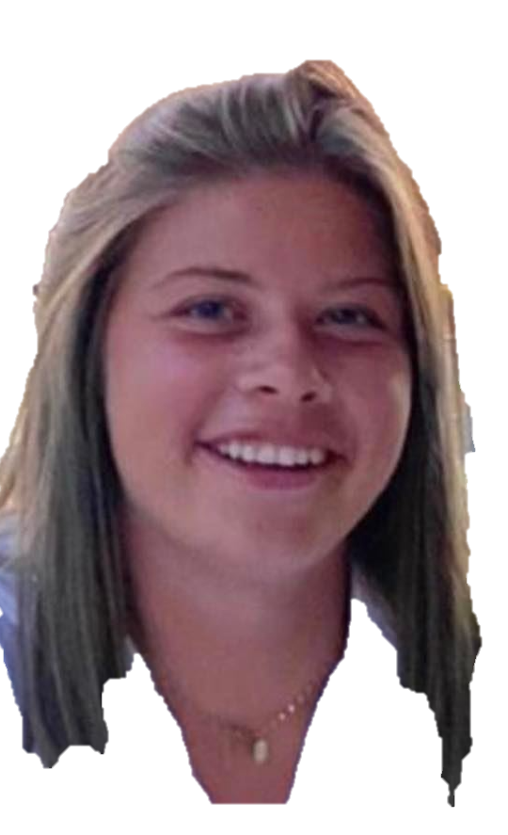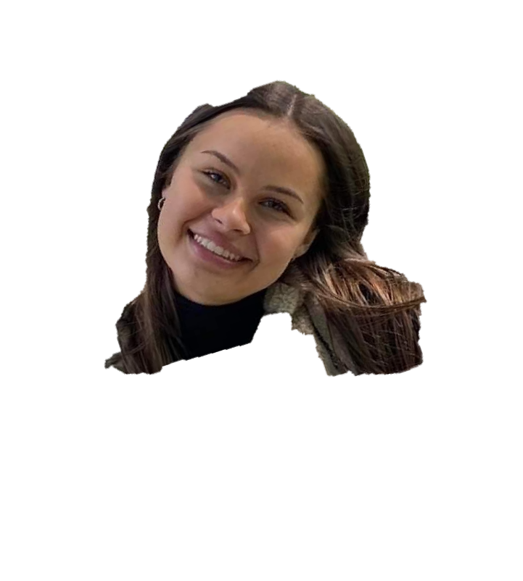

Liefste Pinkeltjes, geven jullie deze superhelden terug wat kleur? Dan vliegen we samen het jaar in als echte Chirohiro’s!

Hopelijk hebben jullie er evenveel zin in als hen!

ANOUK

ANOUK

CHLOé

TESSA

TESSA

Halloooo!! Ik ben Kato De Langhe en ik ga nu mijn 2de jaar leiding in! Ik heb een oudere zus en een oudere broer. Ik zit al in de chiro vanaf de pinkels en kan niet wachten om dit jaar aan jullie leiding te geven! Tot binnenkort!

**SPEELCLUBS**

Liefste speelclubs, Kato is Febe, Marie-Laure en Marie kwijt! Help jij haar terug bij hen te geraken?

hey, ik ben marie crombez en dit is mijn tweede jaar leiding. ik word 19 jaar op 25 september en heb 1 zus. Ik heb al HEEL VEEL ZIN in het komende jaar!!

-







Hey Hoi, ik ben Marie-Laure Arickx en dit is mijn eerste jaar leiding, joepi!! Ik heb 2 zussen die ook in de chiro zitten. Mijn hobby’s zijn lezen en bakken. Ik kijk enorm uit naar dit chirojaar, hopelijk jullie ook?!

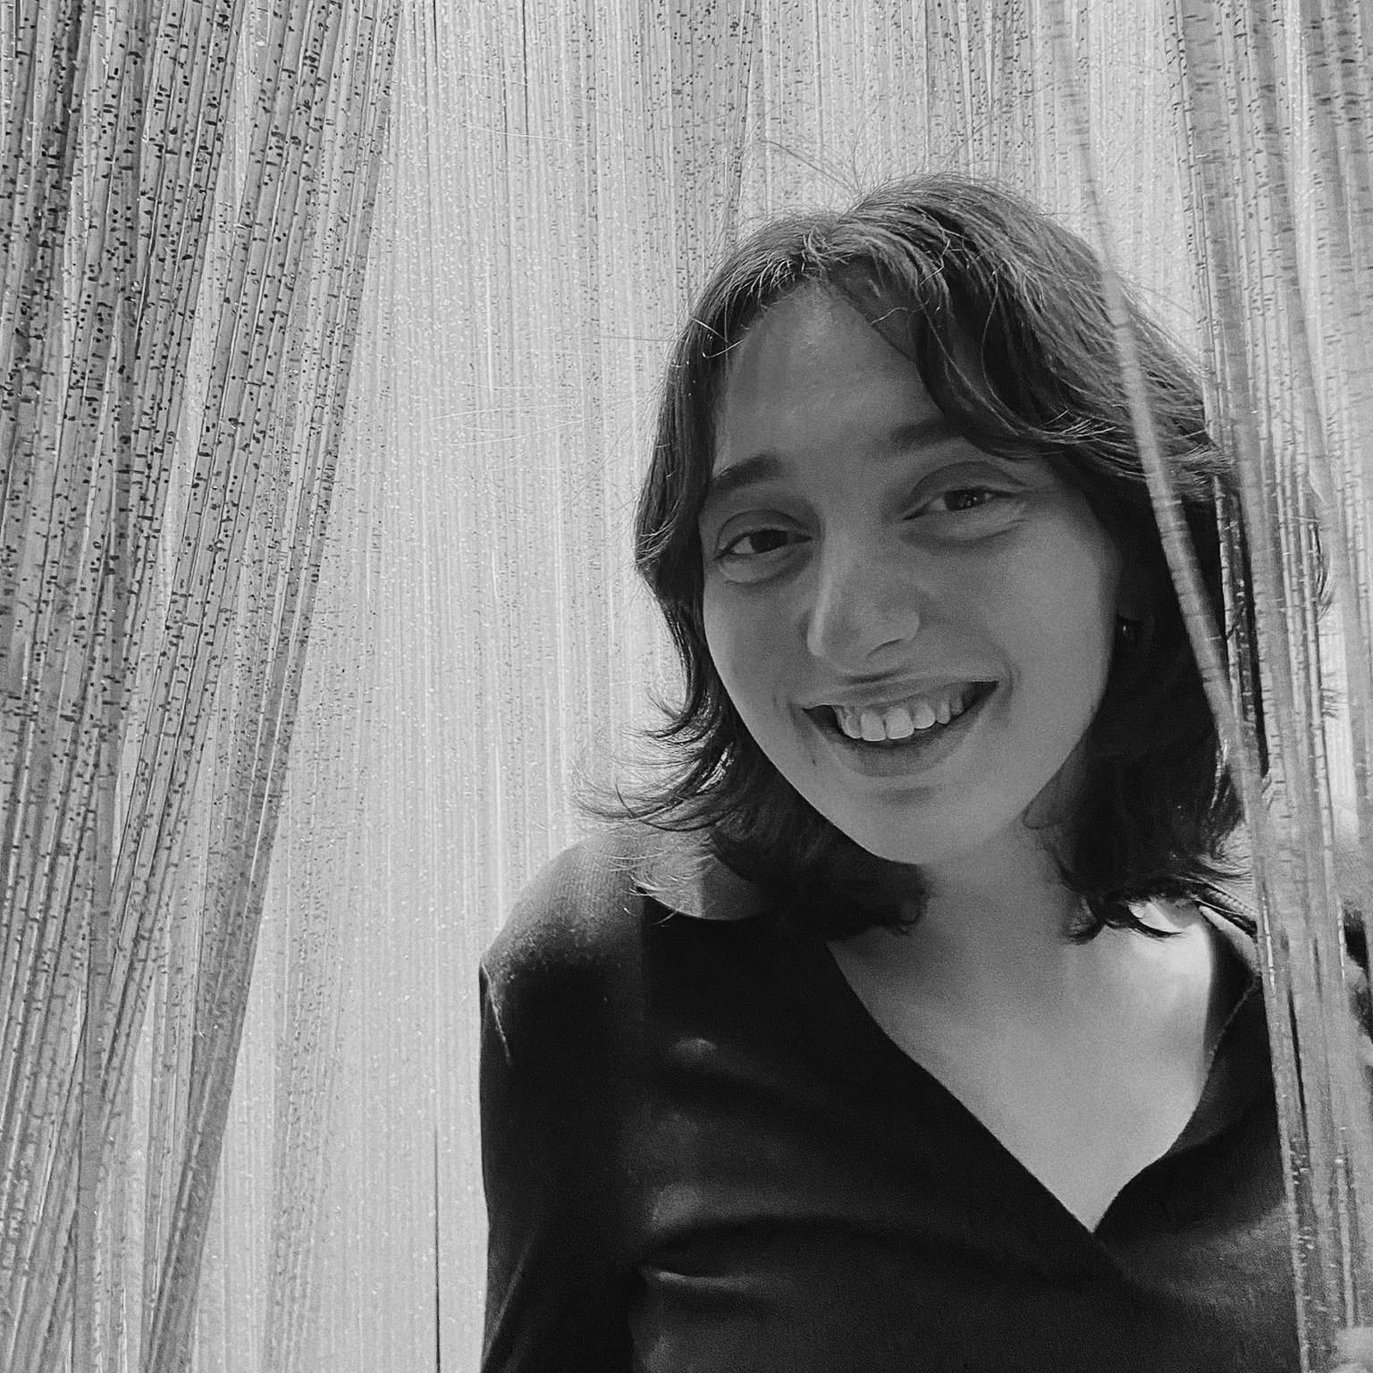

Hallooo, ik ben Febe Vanhaesebroeck. Ik begin dit jaar aan mijn tweede jaar leiding. Ik heb 1 zus en zij is ook leiding. Ik zie het al helemaal zitten!!!

# 

# 

# 

# 

# 

# 

21

1.73cm

eet graag mais

uit blik

rommelmarktfan 1 kat 1 broer 1 lief

19

1. 01cm

voetenfobie

spreekt slecht frans

volleybalster

kan een klavertje maken met haar tong

18

1. 9cm

melkverslaafd

hondenmens komt uit een groooooot gezin

# 

# Veebees

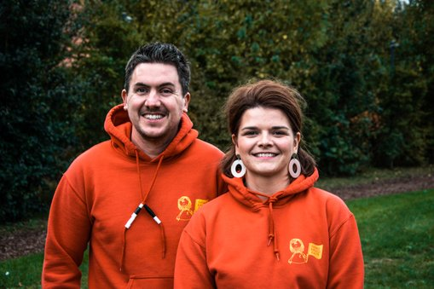

**Volwassen Begeleiding:**

Bert Naessens en Virginie Meheus

*Inschrijvingen*

# Praktische info

Uw dochter inschrijven kan op zondag 16 oktober en zondag 23 oktober na de chiro aan de lokalen.

Het inschrijvingsgeld bedraagt € 30. Dit bedrag kan u bij de inschrijvingen cash of via de payconic – app (bancontact – app) betalen.

Wat neem je zeker mee als je je dochter komt inschrijven?

* €30 cash of via payconic
* Medische fiche
* Geld voor aankoop uniformen indien nodig ( cash of overschrijven )

## Verzekeringen

Je bent pas verzekerd vanaf 13u45 tot 17u15, vroeger of later rondhangen aan de lokalen is dus niet nodig.

Bij ons ben je NIET verzekerd voor materiële schade.

## Vieruurtje

* Je mag zelf een vieruurtje meebrengen (geen snoep of kauwgom)
* Tijdens de activiteiten wordt er niet gegeten, we eten ons vieruurtje op met de hele groep om 16u.
* Dit jaar werken wij niet meer met vieruurtjeskaarten. In de plaats daarvan vragen wij bij de inschrijvingen 10 euro. Zo kunnen wij voor het hele jaar een vieruurtje voorzien voor uw dochter.

## Uniform

Je komt elke zondagnamiddag naar de Chiro in volledig uniform. Naast het uniform dragen de leden liefst speelkledij, want op zondagnamiddag zitten we natuurlijk niet stil!

* Voor pinkels en speelclubs volstaat de Chiro T-shirt.
* Vanaf de kwik is een rok, broekrok of short van de Chiro verplicht.
* Een Chirohemd mag aangekocht worden vanaf de TIP-10’s

Wie nog geen uniform heeft en dit nog wil aankopen,kan dit op volgende manieren:

* Bij de Banier
* Op **uniformenverkopen** op zondag 16 en 23 oktober aan de lokalen.

Meer info en voorbeelden van de uniformen kan je terugvinden op onze site:

<https://www.debanier.be>

De prijzen op een rijtje:

* T-shirt Chiro Kanjo Zulte: € 10,00



* **Pull Chiro Kanjo Zulte** (meer informatie volgt nog!)
* Short:
* Rok:
* Pull:
* 6j. → 16j. € 35,00
* 36 → 52 € 40,00
* 6j. → 16j. € 35,00
* 36 → 52 € 40,00
* 6j. → 14j. € 43,00
* 36 → 52 € 46,00
  + Hemd :
    - 8j. → 16j. € 35,00
    - 36 → 48 € 40,00

## Chirosite

* + Alle informatie in verband met ons chirojaar, de leiding, de brieven enz. zijn te vinden op onze chirosite [www.chirokanjozulte.be](http://www.chirokanjozulte.be/) en of onze Facebookpagina. Het is zeker de moeite om onze site eens te bezoeken. De foto’s van het zomerkamp vind je er ook op terug.

## Communicatie

Wij houden alle leden en ouders op de hoogte van al onze nieuwtjes door het sturen van een email en/of een sms. Het is dus belangrijk voor ons en voor jullie dat alle emailadressen en telefoonnummers kloppen. Als u een probleem ondervindt met uw e-mails of als u merkt dat ze niet toekomen. Stuur dan gerust een mailtje met het emailadres waarop u het liefst e-mails ontvangt naar [chirokanjozulte@hotmail.com.](mailto:chirokanjozulte@hotmail.com) Op deze manier weten wij uw correcte emailadres en zal u alle mails ontvangen.

Ook op onze Facebookpagina Chiro Kanjo Zulte kan u veel algemene informatie, reminders of leuke foto’s terugvinden. Het is de moeite om eens een kijkje te nemen. Volg zeker ook onze instagrampagina @chirokanjozulte!

## Vakanties

Wij ondervinden dat er altijd veel verwarring is rond chiro in de vakanties.

* + Vakantie van 1 week : Chiro
  + Vakantie van 2 weken : Geen Chiro

Als u niet zo goed weet of de chiro zondag doorgaat, neem dan gerust een kijkje op de kalender of op de site. Onze site bevat ook altijd een kalender van alle afdelingen.